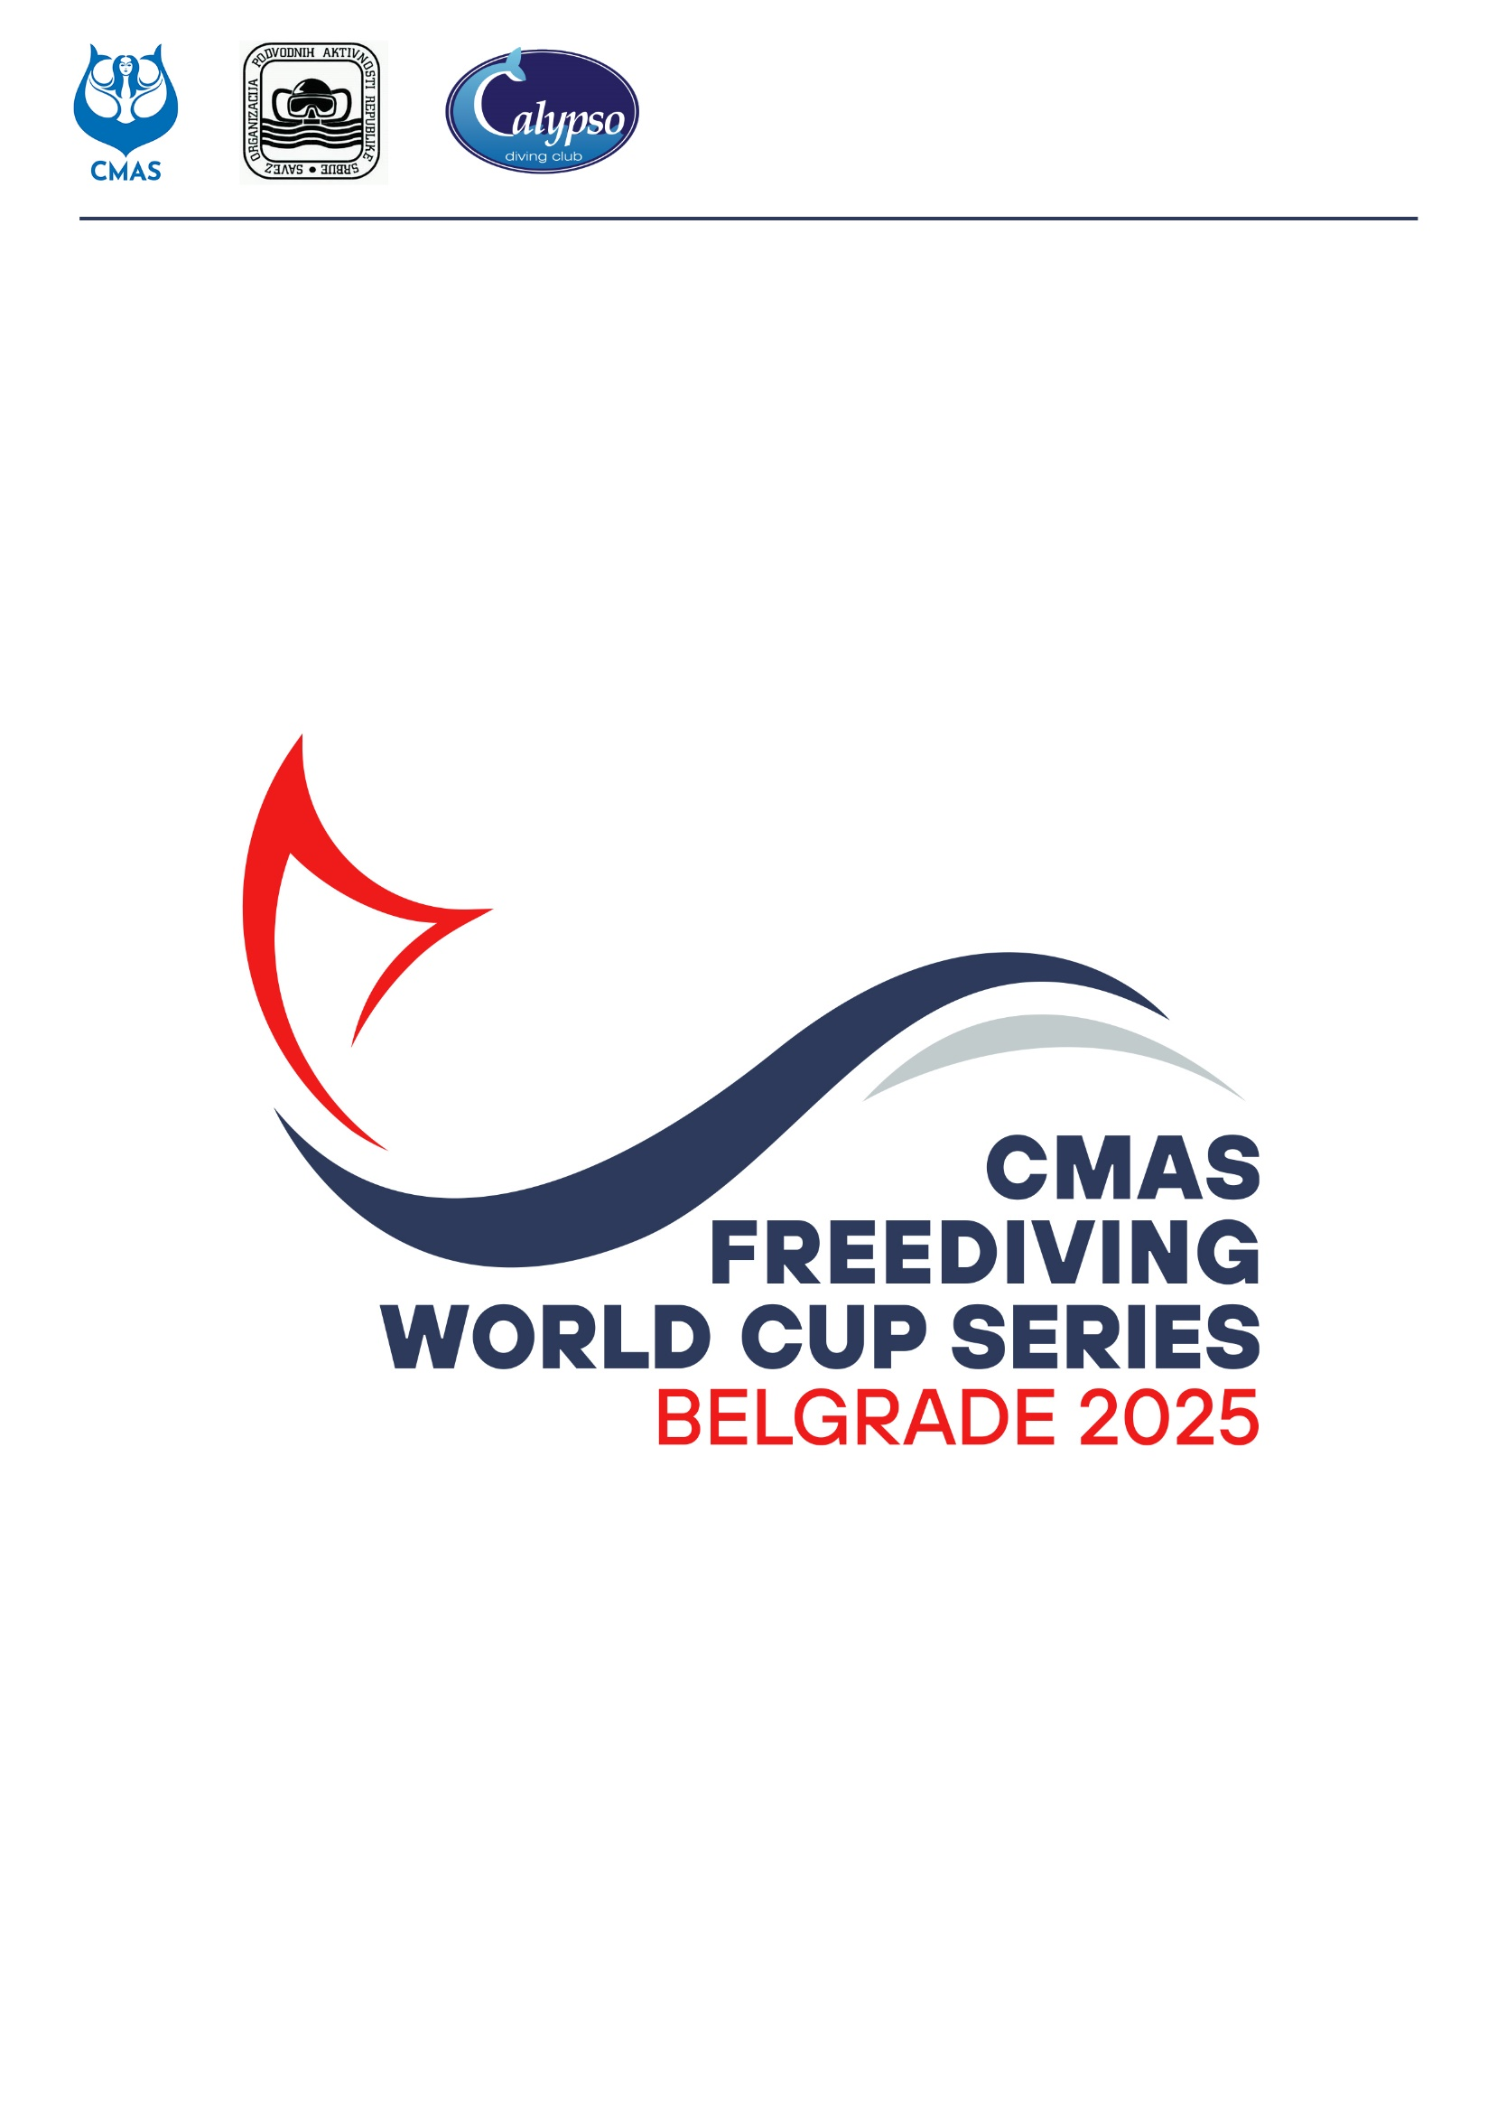

Serbian Underwater Association
The CMAS Pool World Cup Series
Belgrade – SERBIA
04.-06.04.2025. Belgrade

Competition info pack
Version: 2025/01

1. Takmičenje
Ovo će biti prvi CMAS svetski kup u bazenskim disciplinama u Beogradu-Srbija.
2. Mesto i datum održavanja takmičenja
CMAS Svetski kup u bazenskim disciplinama u Beogradu održaće se 05.04. i 06.04.2025.
Mesto održavanja takmičenja biće Sportski centar Novi Beograd, Bazen 11. april, Auto put za Novi Sad br. 2, Beograd.
Olimpijski bazen - 50 metara sa 8 linija; dubina po celoj dužini je 2,0 metara;
temperatura vode 26,0 ° C.
Mali bazen 25 metara k 4 linije; dubina duž cele dužine je 1,25 metara; temperatura vode 26,0 ° C.
https://www.scnovibeograd.rs/11april/
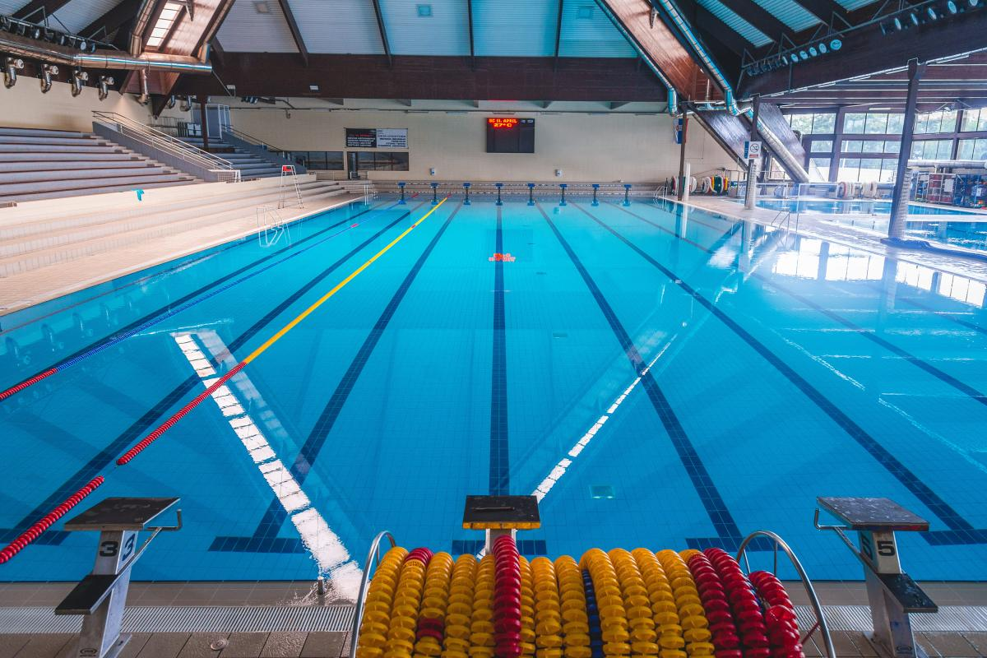
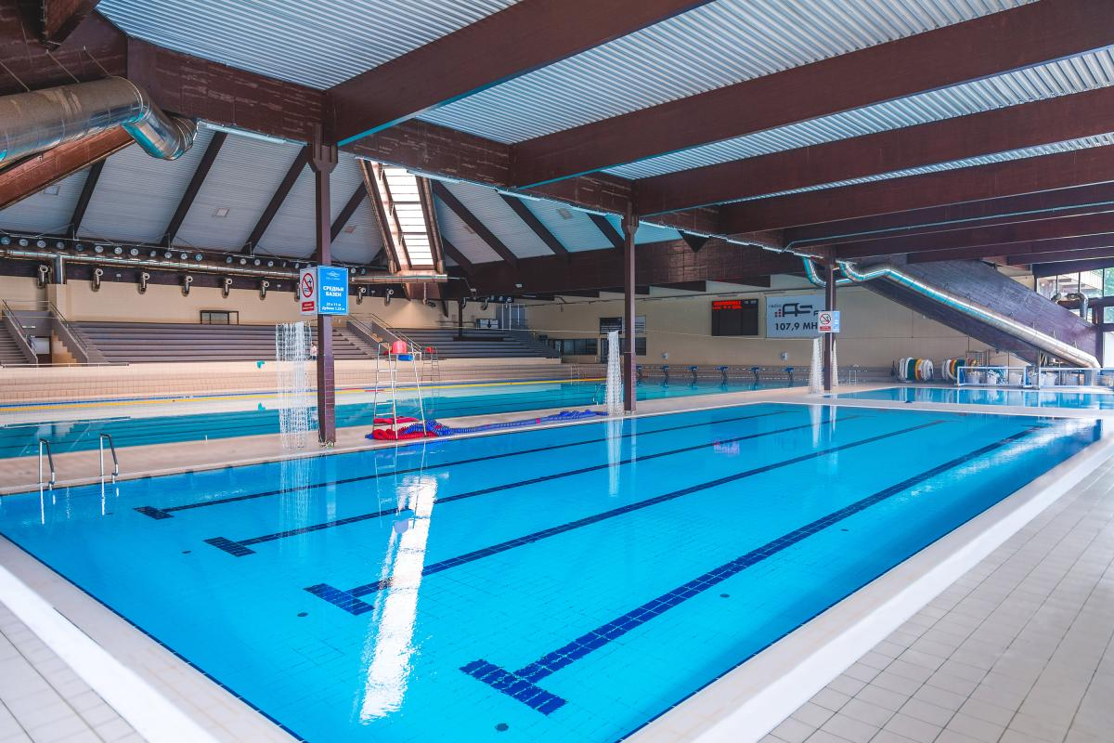
3. Kako do tamo
Avionom
Međunarodni aerodrom Beograd Nikola Tesla- https://beg.aero
Automobilom
https://maps.app.goo.gl/xbiA3v9b7mACCUbz6

4. Prijava za takmičenje
ZA UČEŠĆE U TAKMIČENJU MORAJU:
• Da poznaju pravila i propise CMAS-a (procedure i obaveze, pravila ronjenja na dah u bazenu i pravila Svetskog kupa u ronjenju na dah).
• Registrujte se kao takmičar preko CMAS portala
- Prijavite se na CMAS portal https://portal.cmas.org/cmas/dashboard
- Idite na odeljak događaja https://portal.cmas.org/cmas/evt-events/events
- Koristite opcije filtera da lakše pronađete događaj koji želite da registrujete
- Registrujte se u sistemu i platite CMAS takse od 25 € za licence za CMAS Svetsko prvenstvo, platite preko CMAS portala direktno CMAS-u u procesu registracije.
- Registracija je važeća i potvrđena tek nakon online uplate u sistemu.

STARTNINA KOJA SE PLAĆA LOKALNOM ORGANIZOVANOM ODBORU:
Kotizacija : 1000 din po učesniku, račun RK Calypso, 205-17072-88
Po pravilima CMAS-a, startovi na takmičenjima se odvijaju po redosledu ličnog rekorda.
DA BISTE UČESTVOVALI NA TAKMIČENJU MORATE:
● da seprijavite za takmičenje na CMAS portalu
● da imte najmanje 18 godina,
● da dostavite lekarsko uverenje da ne postoje kontraindikacije za ronjenje ne starije od godinu dana od dana izdavanja,
● da prilikom registracije predočite ličnu kartu ili pasoš na dan takmičenja,
● potpiše izjavu o odricanju od odgovornosti,
● platiti startninu

5. Pravilnik o takmičenju

Dva takmičarska dana (05. i 06. aprila 2025.). Svaki sportista može izabrati disciplinu u kojoj želi da se takmiči u svakom danu. Dozvoljeni su startovi u mešovitim disciplinama. Takmičenje se igra samo u seniorskoj kategoriji.

Sistem bodovanja i klasifikacije za ukupnog pobednika:

Biće dve vrste klasifikacije:

● ukupna pobednička klasifikacija

● klasifikacije po disciplinama

Ukupna klasifikacija pobednika:

DIN: 1 bod po metru

DBF: 1 bod po metru

DNF: 1,25 poena po metru

STA: 1 bod u 4 sekunde

SPE 2x50: 31 sek. je 320 poena, svake sekunde. više od 31 je -4 poena, a svaka sek. manje od 31 +5 bodova

Rezultati iz svih 5 disciplina (ili ako sportista startuje u manje disciplina, najbolji učinak iz izvedenih disciplina) biće dodati za ukupnu klasifikaciju pobednika.

Discipline Klasifikacije medalja

Prva 3 mesta u kategoriji za muškarce i za žene u disciplini biće nagrađeni medaljama.

Orijentaciona satnica

 | 04.04.2025 - Petal
18:00-20:00 | Verifikacija
20:00 | Sastanak vođa timova na bazenu
 | 05.04.2025 - Subota
07:00 | Verifikacija i zvanični trening
07:30 | Otvaranje takmičenja
08:00 | Prvi start u DNF
10:00 | Prvi start u SPE 2 x 50
15:00 | Prvi start u DBF
17:00 | Prvi start u STA
 | 06.04.2025 - Nedelja
09:00 | Prvi start DYN
11:00 | Dodela medalja i zatvaranje takmičenja

• Raspored se može menjati u zavisnosti od broja učesnika
• Takmičenje će se održati u 4 trake, start za STA i SPE biće u isto vreme, a start za DNF; DBF; i DIN će biti za A/C traku u isto vreme i za B/D traku u isto vreme, razlika između start A/C i B/D je 4 minuta

6. Smeštaj
U delu Beograda koji se zove Novi Beograd, postoji velika ponuda hotela, hostela i B&B/AirBNB pansiona koji se nalaze u blizini bazena.
Preporučujemo hotel Villa Forest, Ružino drvo br.5, 11080 Zemun, udaljen je 300m od bazena.

7. Antidoping kontrola

• WADA – Svetski Antidoping kodeks
• CMAS – Antidoping pravila
• Sportisti prihvataju ova pravila kao uslov za učešće.
Međunarodna agencija za testiranje (ITA) odlučuje o planu testiranja takmičenja i šalje ga LOC-u.
Dodatni CMAS pojedinačni testovi su mogući tokom takmičenja.
Sve kontrole i procedure su pod ingerencijom CMAS-a - „testiranog organa „i upravljanja rezultatima“.
Testovi na benzodiazepine će se obavljati na takmičenjima po CMAS pravilima.

8. Mediji, rezultati

Takmičenje će se prenositi onlajn.
Medijsko pokroviteljstvo nad takmičenjem je TV Arena
Usluga onlajn rezultata pruža freedivingranking.com

9. Pritužbe

Upravlja CMAS tehnički delegat u skladu sa CMAS pravilima. U 2025. godini iznos je 100 €.

10. Saopštenja i vesti
Dodatna saopštenja i vesti biće objavljena na sajtu Srpskog podvodnog saveza: https://vvv.sopas.rs ili na sajtu takmičenja.

11. Kontakt
Božana Ostojić: +381 63 309 007 (VhatsApp)
e-mail: bozana.ostojic@gmail.com

